目 录

一、 Node.js部分 2
二 创建Vue3工程 4
三、在Idea中打开创建的VUE项目 8

从0带你搭建Vue3工程

开发工具
Nodejs20+版本、IntelliJIDEA2025版本（教师提供），IntelliJIDEA2025版本建议大家用教育邮箱免费申请，实在不行就淘宝、百度破解

Node.js部分
- 安装nodejs
双击node-v20.15.1-x64.msi
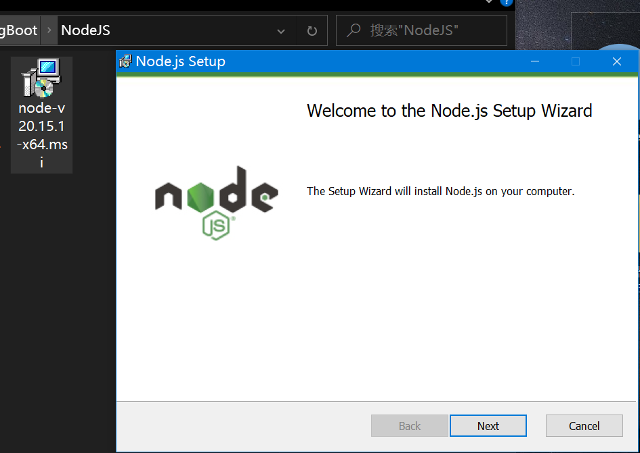
选择路径或者默认
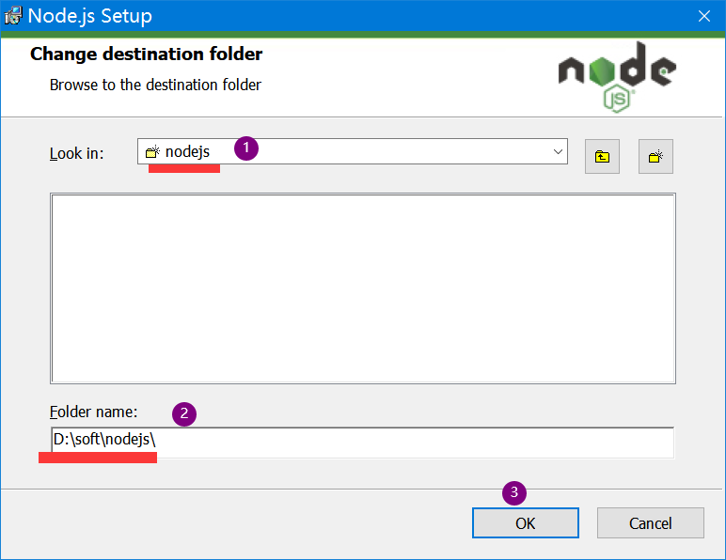

2. 验证是否安装成功，打开命令提示符，输入 node -v ，看是否输出版本号。

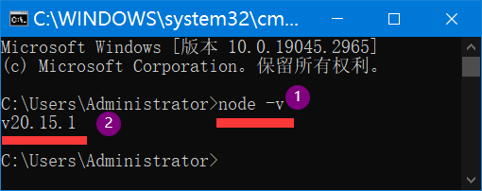

同时观察环境变量，会有下图所示
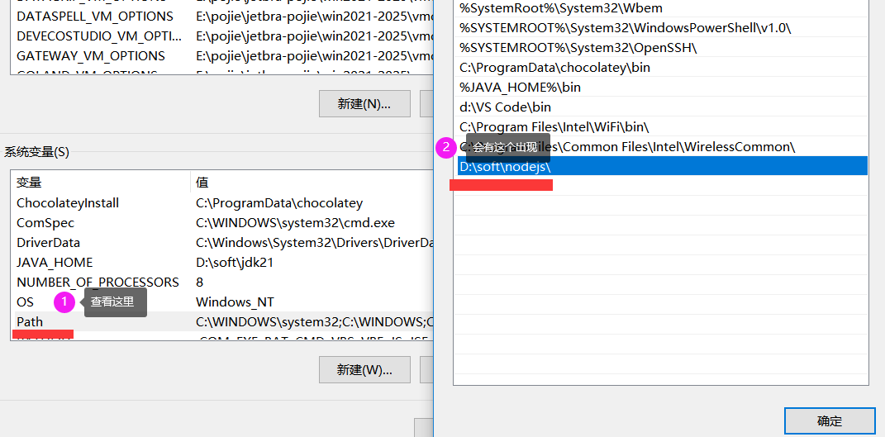

3. nodejs 里面默认的会带一个 npm， npm 是一个包管理工具，它可以帮助我们下载 Vue 工程所需要的依赖，它会跟随这个 NodeJS 一起安装的，不需要单独安装，它是在 NodeJS 里面内置的,所以我们可以去检测一下npm 有没有安装好，我们可以输入 npm - v 这样的一个指令：
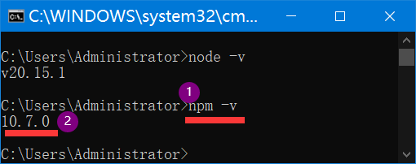

4. 配置一个 NPM 镜像，
因为 NPM 默认是从国外的下载依赖的，速度很慢，所以呢，要配置一个国内的淘宝镜像，具体操作，输入：npm config set registry http://registry.npmmirror.com，按回车，直接跳到下一行代表执行正确。
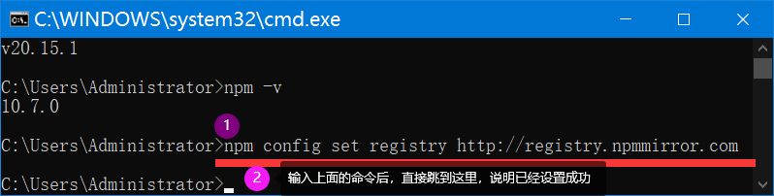

二、 创建Vue3工程
1.打开官网：https://cn.vuejs.org/
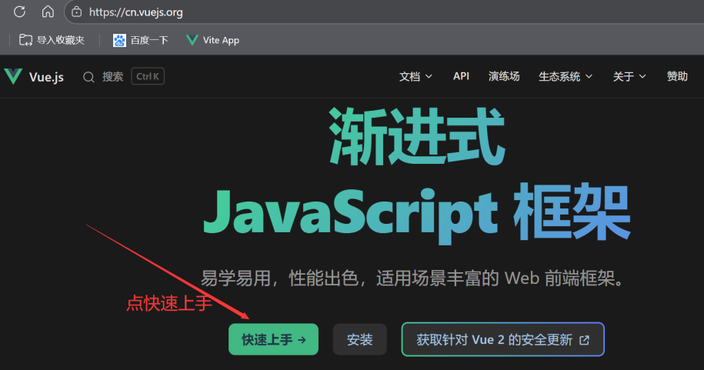
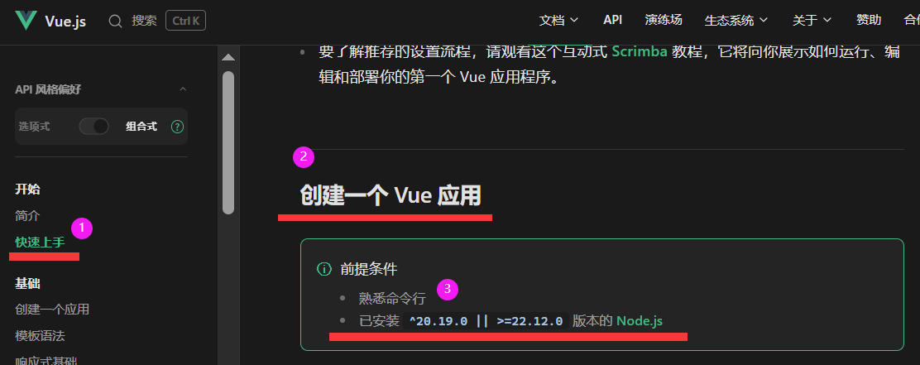
找到这条命令，并进行复制
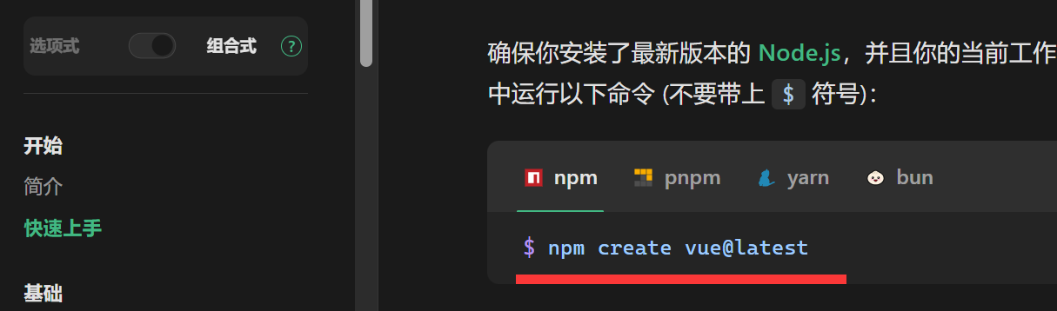

2.具体操作如下：
- 在资源管理器中新建如下目录：
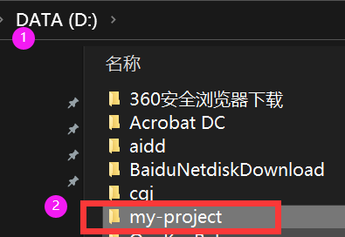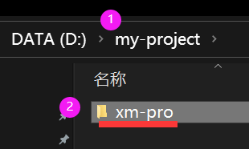

- 进入创建的xm-pro目录
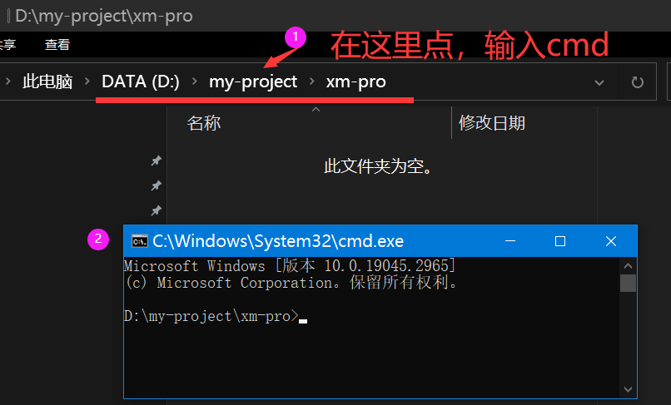
- 输入命令：npm create vue@3.21.0 按回车
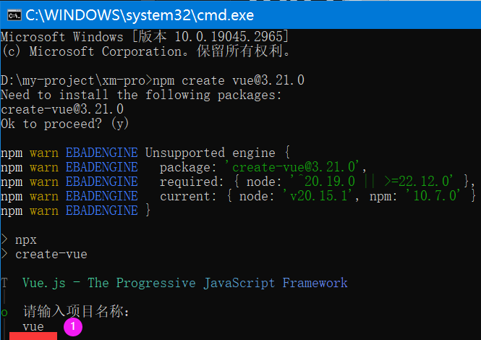
做如下选择：
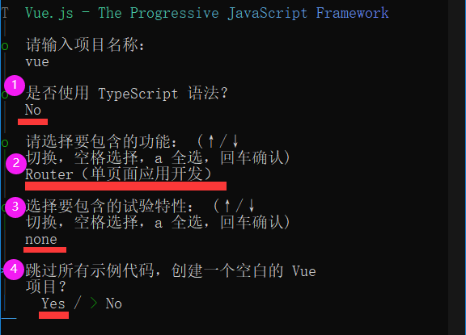
- 做了上述选择后，就跳到下面的界面，接着我们要依次执行1、2、3个命：
cd vue
npm install
npm run dev
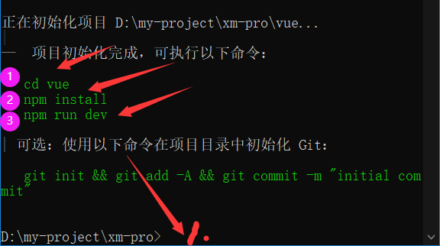

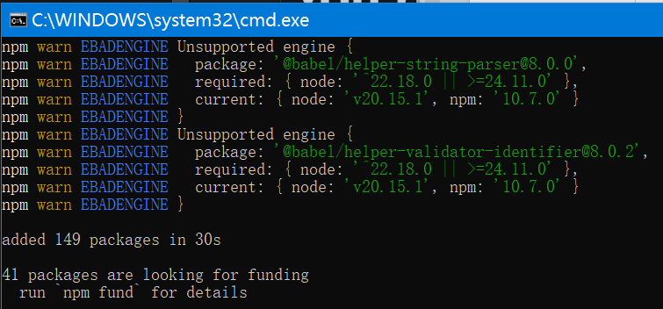
再执行第三条命令：
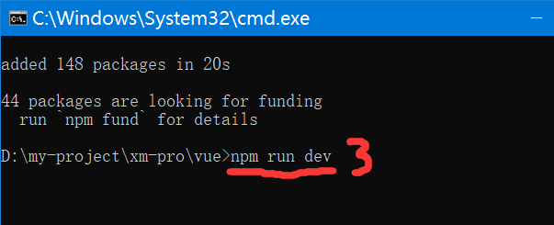
- 最后看见这个界面：
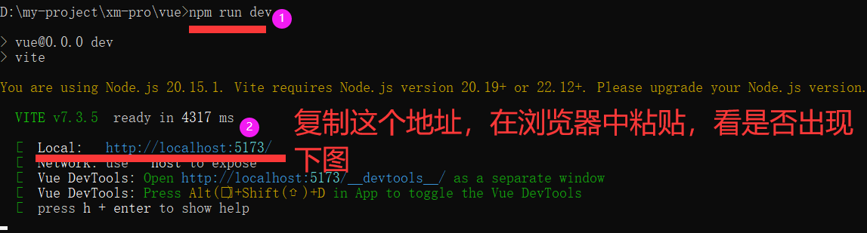
- 复制地址：http://localhost:5173/，在浏览器中打开：
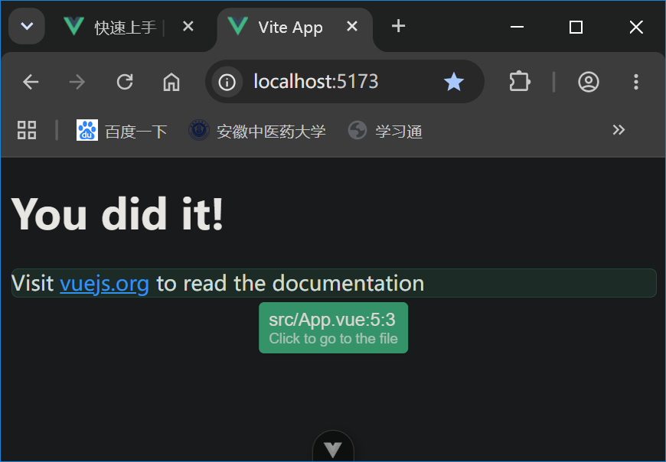

此时是在命令行打开的项目，如果把命令行关闭，则http://localhost:5173无法访问。

资源管理器的目录结构应该是这样的：
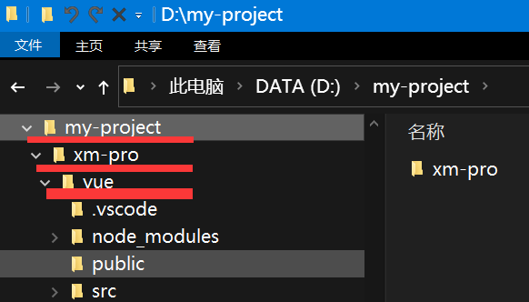

三、在Idea中打开创建的VUE项目

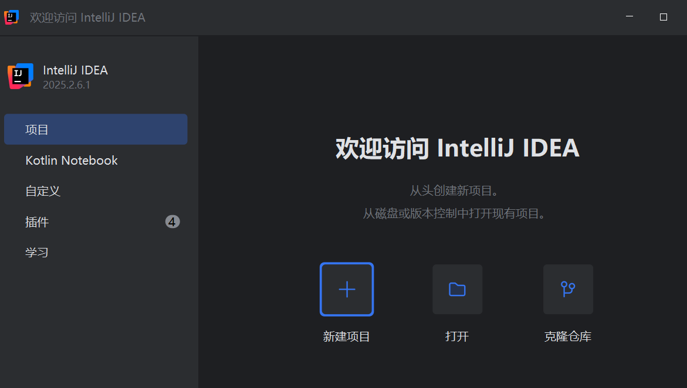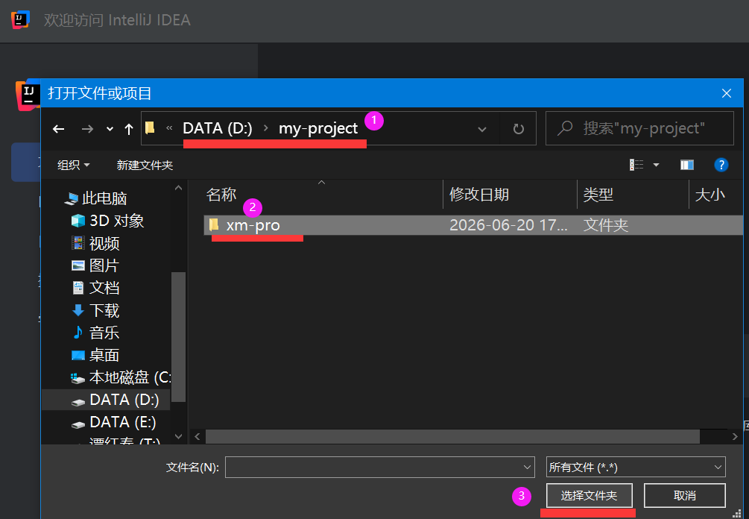

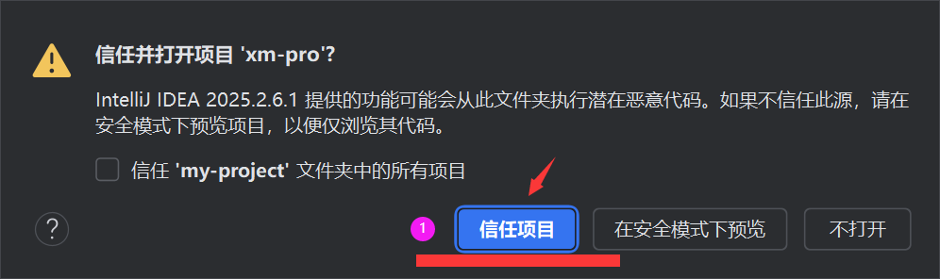

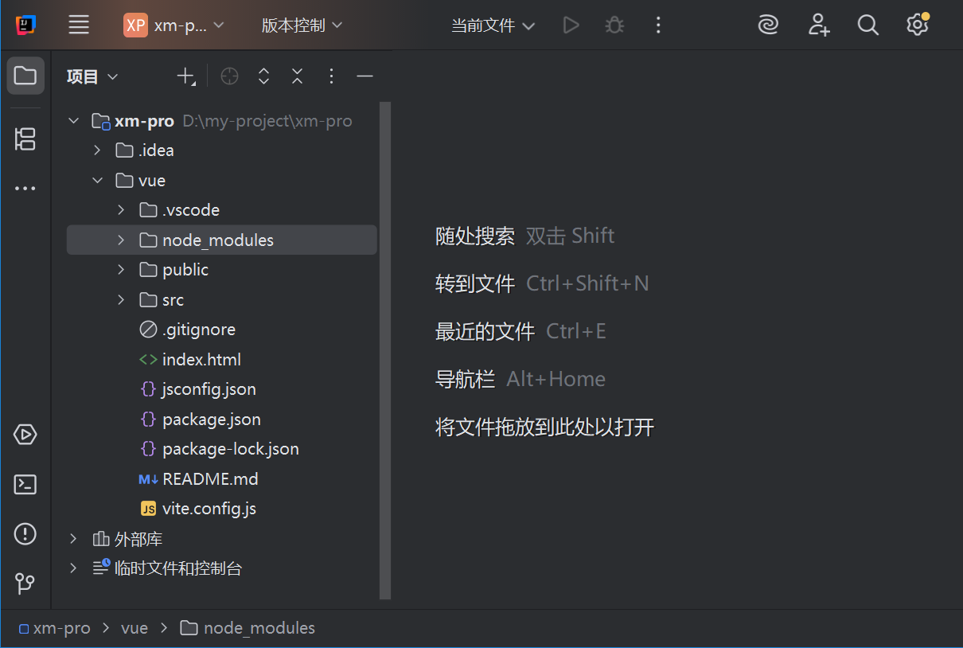

删除不需要的文件：
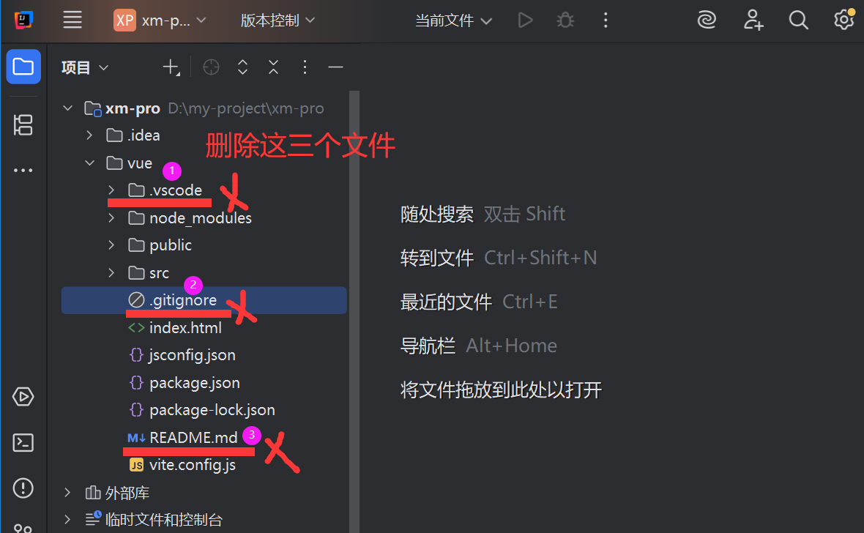

运行项目：
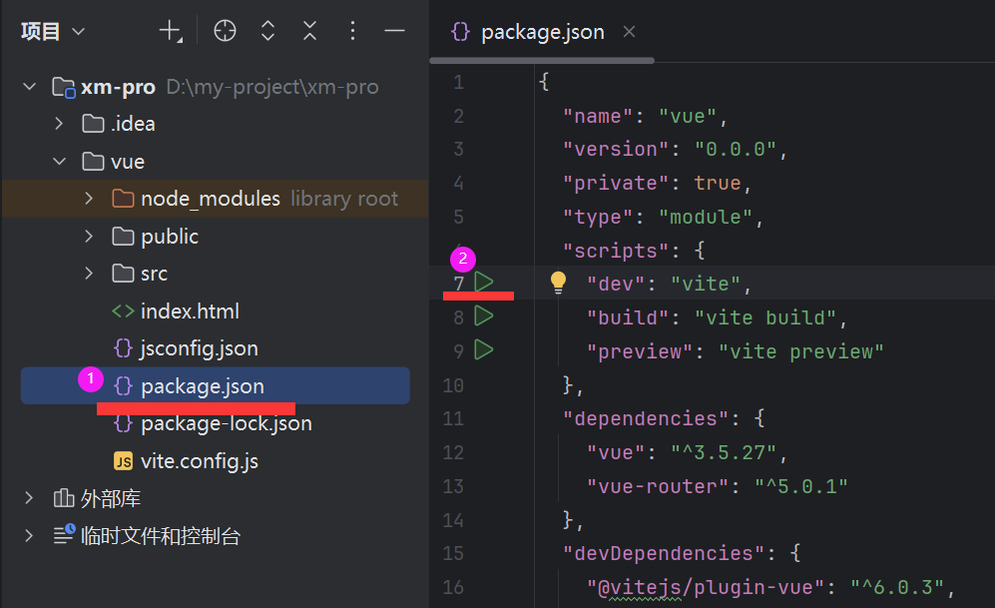

看见运行结果：
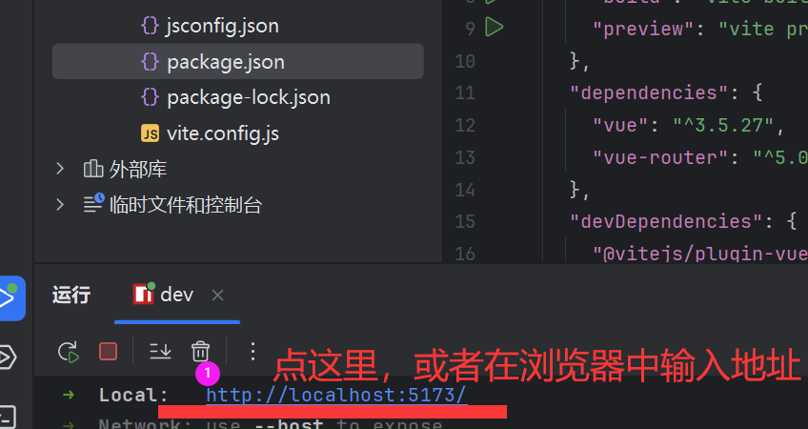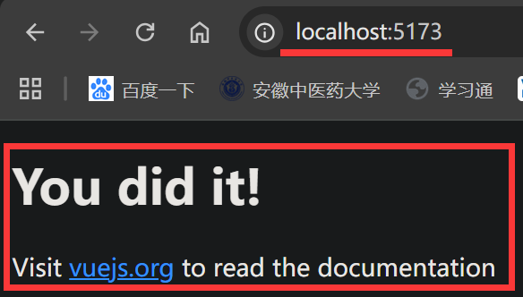

注意：如果看不见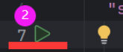运行的绿色三角形，可能的情况有：
- Idea2025旗舰版没有激活
- Idea2025旗舰版没有用管理员身份启动

修改项目到最佳状态
目前我们的项目文件如左图，现要变成右侧的项目文件
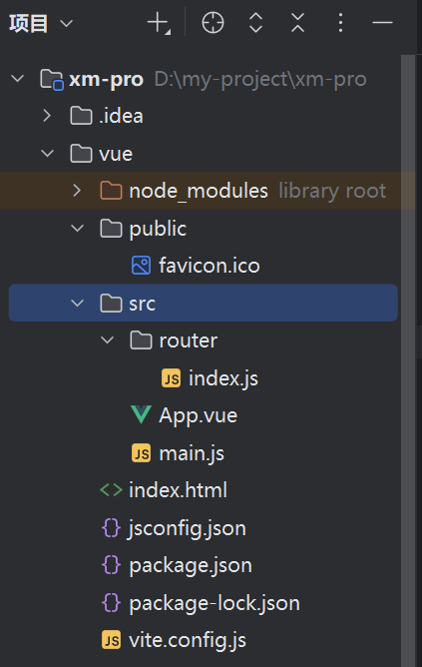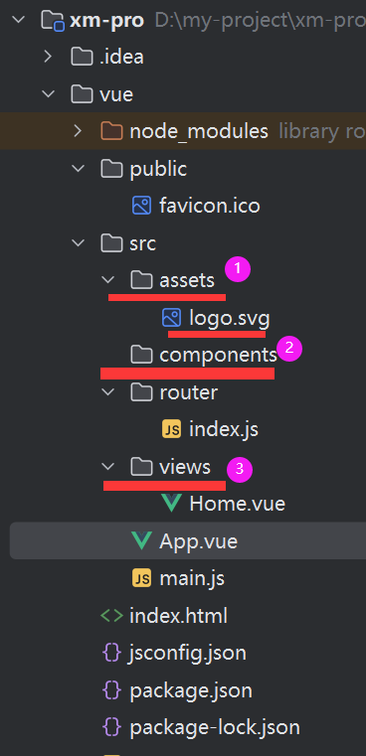

- 在 src 文件夹右键 → 新建目录，命名 assets，然后复制logo.svg图片到assets下
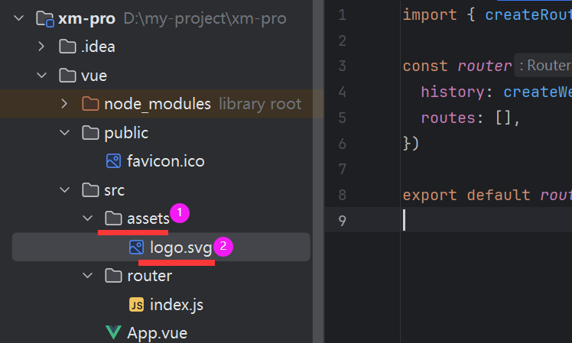
- 在 src 文件夹右键 → 新建目录，命名components
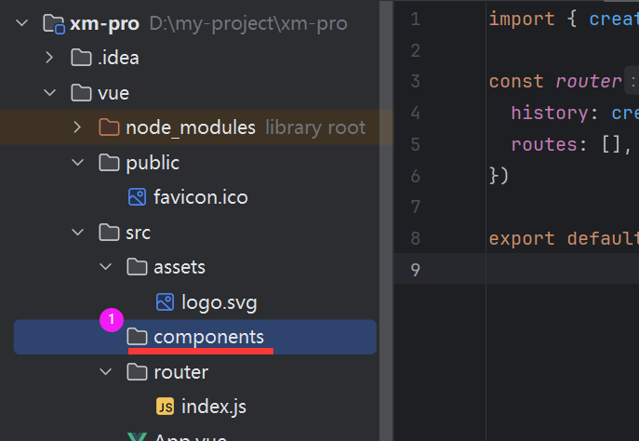

- 在 src 文件夹右键 → 新建目录，命名views，粘贴home.vue
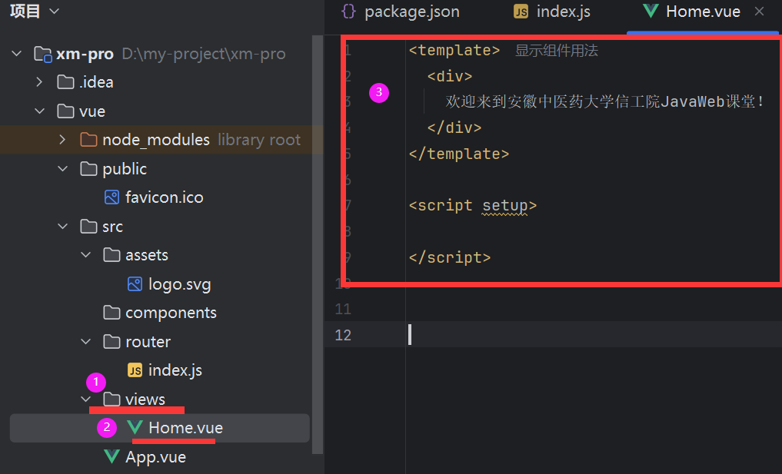

4.修改index.js，也就是精简路由
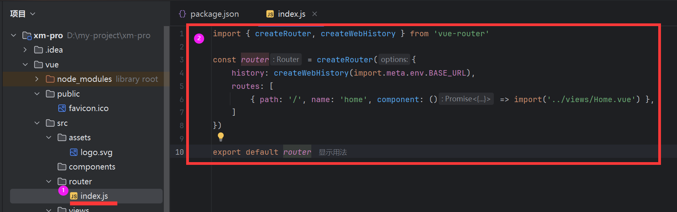

5.精简 App.vue ，App.vue是作为项目的入口文件
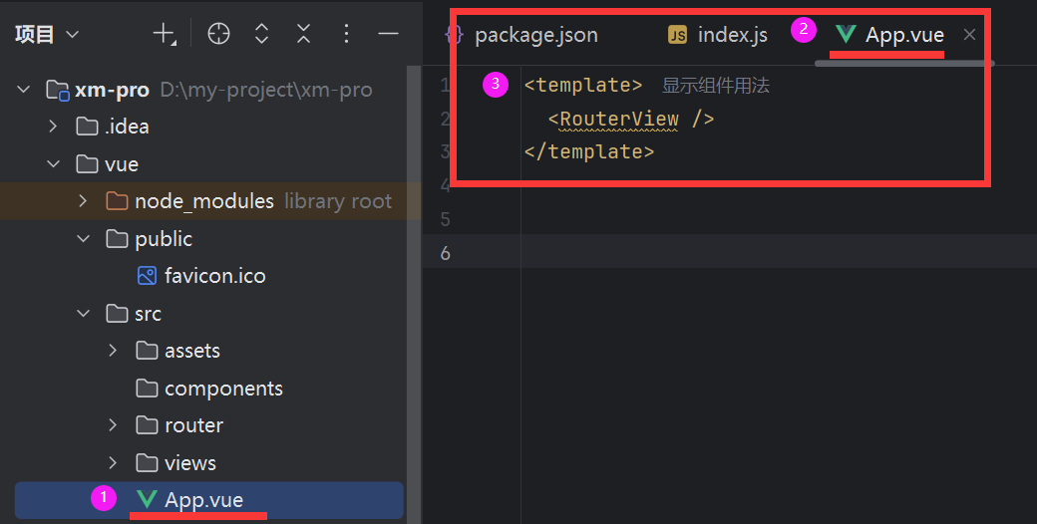

6.在目录assets下新建一个全局样式表文件：global.css，同时写上代码：
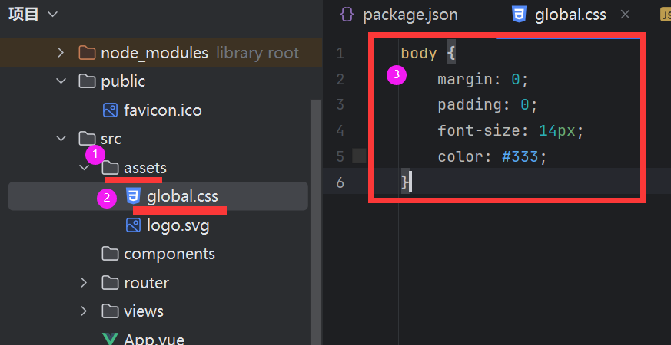

7.在main.js 里面引入全局的 css
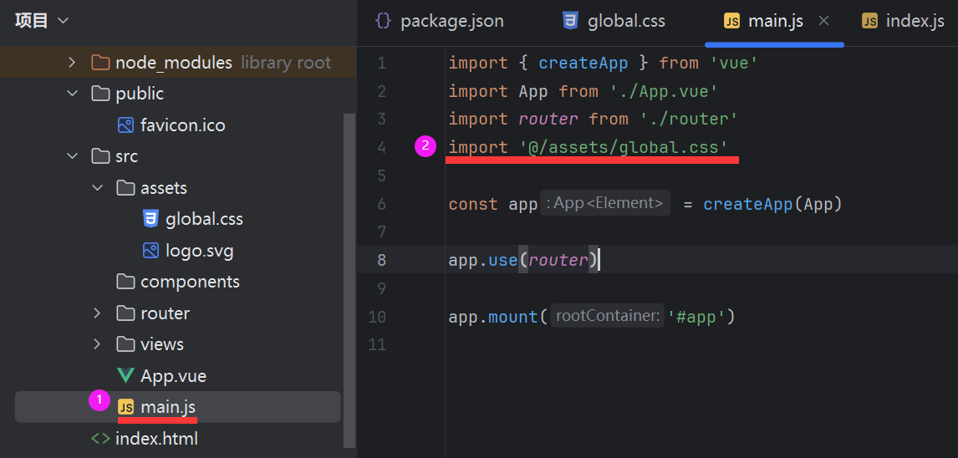

8.重新运行一下项目:
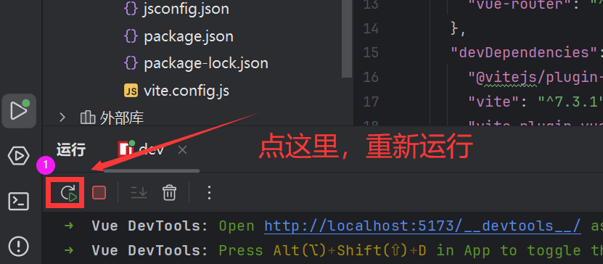
可以得到下图：
